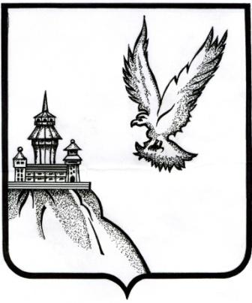

СОВЕТ НАРОДНЫХ ДЕПУТАТОВ

ОСТРОГОЖСКОГО МУНИЦИПАЛЬНОГО РАЙОНА ВОРОНЕЖСКОЙ ОБЛАСТИ

РЕШЕНИЕ

«_27_» ___03__ 2024 г. № __32__
г. Острогожск

О внесении изменений в Решение Совета народных депутатов Острогожского муниципального района № 100 от 13.05.2015 года

В соответствии с Водным кодексом Российской Федерации, Федеральным законом от 06.10.2003 N 131-ФЗ "Об общих принципах организации местного самоуправления в Российской Федерации" и в целях приведения правовых актов Совета в соответствие с действующим законодательством, Совет народных депутатов Острогожского муниципального района

РЕШИЛ:

1. Внести изменения в Решение Совета народных депутатов Острогожского муниципального района № 100 от 13.05.2005 года «Об утверждении правил использования водных объектов общего пользования, расположенных на территории Острогожского муниципального района, для личных и бытовых нужд», дополнив Правила использования водных объектов общего пользования, расположенных на территории Острогожского муниципального района, для личных и бытовых нужд, разделом 2.1. следующего содержания:

«2.1 Использование водных объектов общего пользования для рекреационных целей

2.1.1. Использование водных объектов общего пользования для рекреационных целей (туризма, физической культуры и спорта, организации отдыха и укрепления здоровья граждан, в том числе организации отдыха детей и их оздоровления) осуществляется в соответствии с Водным кодексом РФ, другими федеральными законами, правилами использования водных объектов для рекреационных целей, утверждаемых органами местного самоуправления в соответствии со статьей 50 Водного Кодекса РФ.
2.1.2. Использование акватории водных объектов, необходимой для эксплуатации пляжей правообладателями земельных участков, находящихся в государственной или муниципальной собственности и расположенных в границах береговой полосы водного объекта общего пользования, а также для рекреационных целей физкультурно-спортивными организациями , организациями отдыха детей и их оздоровления, туроператорами и турагентствами, осуществляющими свою деятельность в соответствии с федеральными законами, организованного отдыха ветеранов, граждан пожилого возраста инвалидов, осуществляется на основании договора водопользования, заключаемого без проведения аукциона.
2.1.3. Проектирование, строительство, реконструкция, ввод в эксплуатацию и эксплуатация зданий, строений, сооружений для рекреационных целей, в том числе для обустройства пляжей, осуществляются в соответствии с водным законодательством и законодательством о градостроительной-деятельности.».
2. Решение вступает в силу со дня его официального опубликования.

Глава Острогожского
муниципального района А.Ф. Сушков

Исп.: Пивоваров С.В.

